Komparasi Efektivitas Metode Klasik (HOG + SVM) dan
Deep Learning (CNN Dasar) dalam Klasifikasi
Citra Buatan AI vs Citra Riil

Disusun Oleh :
R. Wahyu Ibnu Ramadhan G.231.23.0133
Henokh Zoe Faith G.231.23.0135
Gilda Totty Vialdo G.231.23.0176

Fakultas Teknologi Informasi dan Komunikasi
Universitas Semarang
2025/2026
ABSTRAK
Seiring berkembangnya teknologi AI, saat ini bahkan AI sudah dapat menghasilkan gambar buatan yang sangat mirip dengan foto asli. Sehingga mata manusia seringkali kesulitan untuk membedakannya. Penelitian ini bertujuan untuk membandingkan efektivitas antara metode pemrograman computer klasik dengan metode modern berbasis deep learning dalam mengenali serta mengelompokkan gambar buatan AI dan gambar real (nyata). Dataset yang digunakan diambil dari platform Kaggle yang berjumlah 995 gambar kemudian dibagi datanya menjadi 75% untuk data latih (746 gambar) dan 25% untuk data uji (249 gambar). Metode klasik yang diuji menggunakan kombinasi HOG untuk mendeteksi bentuk atau tepi objek dan SVM untuk melakukan pengelompokan gambar. Sementara itu, metode modern menggunakan arsitektur jaringan saraf sederhana (CNN) untuk mendeteksi pola-pola penting pada gambar secara otomatis. Hasil eksperimen menunjukkan bahwa kedua metode mampu membedakan gambar dengan cukup baik. Namun, metode modern (CNN) terbukti menghasilkan tingkat akurasi yang lebih tinggi di angka 53% namun terdapat inkonsistensi hasil. Kesimpulannya, teknologi modern berbasis jaringan saraf tiruan memberikan solusi yang lebih efektif untuk menghadapi tantangan pengenalan gambar digital di era perkembangan AI saat ini.

Kata Kunci : Klasifikasi Gambar, Gambar AI vs Asli, Metode Klasik, CNN, Pemrosesan Citra

- PENDAHULUAN
- Latar Belakang
Perkembangan teknologi AI generative telah memicu lonjakan produksi citra sintesis yang sangat realistis. Kehadiran gambar-gambar buatan AI ini menghadirkan tantangan signifikan terhadap keaslian media digital. Oleh karena itu, deteksi gambar buatan AI bertujuan untuk merancang metrik andal yang mampu membedakan antara gambar asli dan gambar uang dihasilkan secara sintesis. Diskursus mengenai hal ini berdampak besar pada masa depan kurasi konten digital dan kepercayaan publik.
- Rumusan Masalah
- Apakah arsitektur deep learning sederhana mampu mengungguli performa algoritma ekstraksi fitur buatan tangan (hand-crafted features) seperti HOG ?
- Berapa tingkat akurasi masing-masing arsitektur ?
- Tujuan Penulisan dan Batasan Masalah
Penelitian ini bertujuan membandingkan pendekatan klasik dan pendekatan Deep Learning. Pendekatan klasik, seperi ekstraksi fitur HOG yang diklasifikasikan dengan SVM, sering diterapkan karena efektivitas representasi bentuk lokalnya pada lingkungan bersumber daya komputasi rendah. Di sisi lain, CNN menawarkan kemampuan pemrosesan fitur otomatis melalui lapisan konvolusi berhirarki. Dengan dataset merupakan gambar yang diubah menjadi ukuran 64 x 64 dimana gambarnya berjumlah 995 gambar.
- METODOLOGI
- Deskripsi Dataset
Penelitian ini menggunakan dataset “AI vs Real Images” dari repository public. Seluruh citra diseragamkan (resize) menjadi dimensi 64 x 64 piksel guna meringankan komputasi tanpa menghilangkan fitur visual penting. Total dataset berjumlah 955 citra, yang dibagi menjadi 2 bagian : 75% sebagai data latih (746) dan 25% sebagai data uji (249). Citra dikategorikan ke dalam 5 kelas, yakni : animals, city, food, nature, dan people
- Alur Kerja Sistem
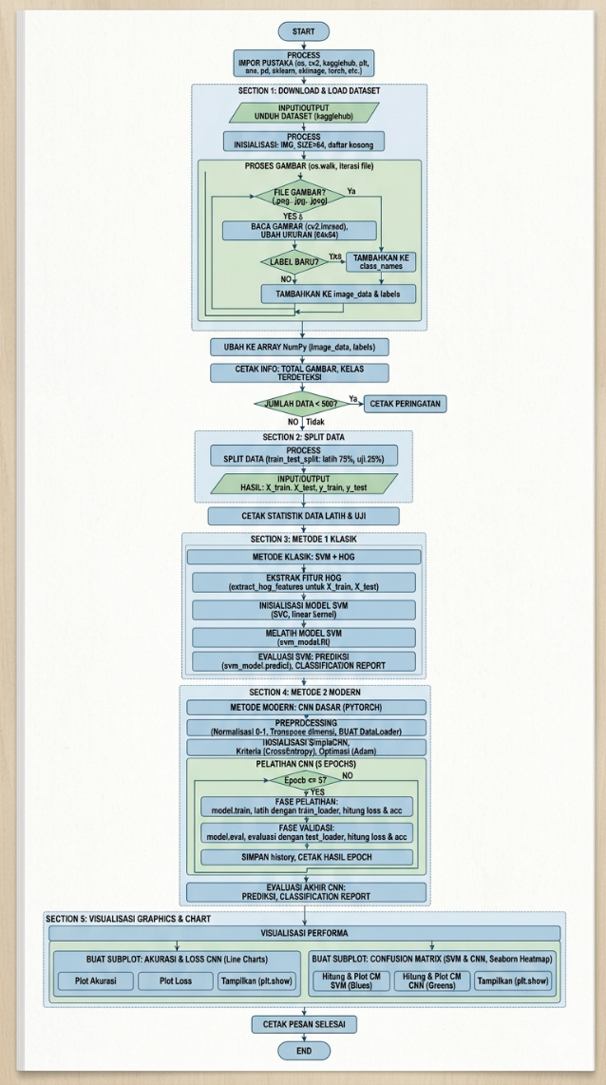
- Arsitektur Metode Klasik
Metode histogram of Oriented Gradients (HOG) membagi gambar menjadi sel-sel kecil dan menghitung orienteasi gradient tepi objek di dalam sel tersebut. Fitur – fitur HOG selanjutnya digunakan untuk melatih Support Vector Machine (SVM) dengan kernel linear. SVM bekerja dengan cara mencari garis batas (hyperplane) optimal untuk memisahkan kelas citra, yang dirumuskan secara matematis sebagai :
$$f\left(x\right)= w^{T}x+b$$
Dimana w merupakan vector bobot dan b adalah nilai bias. SVM diketahui memiliki efisiensi komputasi tinggi pada set data dengan ekstraksi fitur HOG.
- Arsitektur Metode Modern
Model CNN dibangun berlapis (Sequential) memanfaatkan framework Pytorch. Arsitektur terdiri dari :
- Dua buah lapisan Conv2d (dengan 32 dan 64 filter ukuran 3 x 3) dan fungsi ReLU.
- Lapisan MaxPool2d ukuran 2 x 2 untuk mereduksi dimensi spasial citra.
- Lapisan Flatter dan Linear (Dense) untuk klasifikasi akhir.
Optimasi bobot model dievaluasi melalui fungsi Cross-Entropy Loss:
$$L= - \sum_{i=1}^{N}{yi log⁡(\hat{y}i)}$$
Dimana yi merepresentasikan probabilitas actual citra asli dan ŷi adalah prediksi model.
- HASIL DAN PEMBAHASAN
- Evaluasi Performa SVM + HOG
Berdasarkan hasil uji evaluasi terhadap 249 data uji, model HOG + SVM hanya memperoleh tingkat akurasi 47%. Tinjauan lebih lanjut terhadap Classification Report menunjuan bahwa performa terbaik SVM berada pada pengenalan citra berkelas city (F1-score 0.64 atau sekitar 64%).
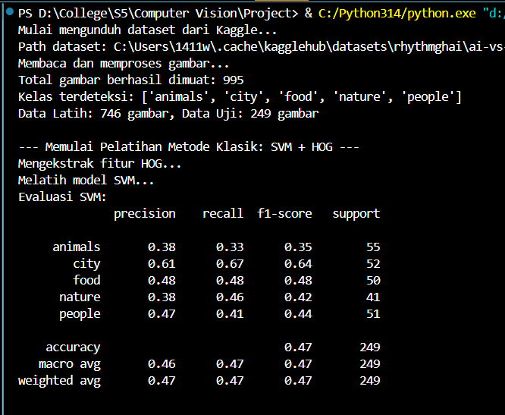
Tabel evaluasi SVM+HOG
Struktur gedung yang kaku sangat cocok direpresentasikan oleh gradient linear HOG. Sebaliknya, model paling kesulitan diidentifikasi adalah animals yang hanya meraih F1-score sebesar 0.35. Rendahnya performa ini disebabkan oleh variasi objek hewan yang menyulitkan HOG untuk membentuk tepi yang konsisten pada citra hasil fabrikasi AI
- Evaluasi Performa CNN Dasar
Pengujian pada arsitektur CNN dasar selama 5 iterasi (epochs) menunjukan peningkatan akurasi dan penurunan matriks loss secara konvergen.
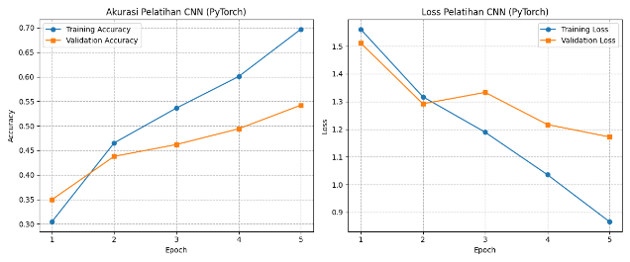
CNN terbukti jauh melampaui kemampuan SVM karena mekanisme konvolusinya sanggup menangkap tekstur mikroskopis dan pola asimetris (“artefak”) dari generator AI yang tak kasat mata jika hanya mengandalkan deteksi tepi konvensional.
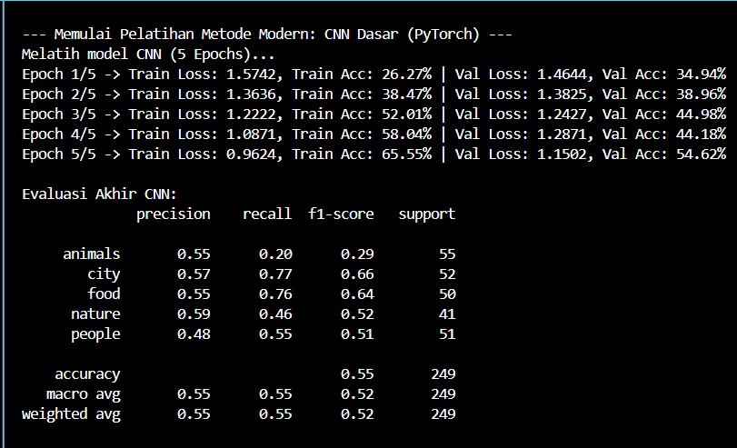
Tabel evaluasi CNN dasar
- KESIMPULAN
Penelitian in berhasil membandingkan dua pendekatan klasifikasi citra pada daaset “AI vs Real Images”/ Hasil pengujian mendemonstrasikan bahwa pendekatan modern Deep Learning (CNN) Dasar) mengungguli kombinasi arsitektur algoritma klasik (HOG+SVM) yang hanya mampu memprediksi secara tepat 47% daa di luar data latihan. Kedalaman lapisan konvolusi mampu mengatasi batasan manualisasi ekstraksi fitur pada gambar buatan mesin. Sebagai pengembangan, disarankan penggunaan dataset dalam rentang ribuan serta mencoba arsitektur tingkat lanjut untuk meningkatkan presisi.
- DAFTAR PUSTAKA
[1] Ara, A., Alam, M. S., & Mifa, K. A. F. (2024). A comparative review of AI-generated image detection across social media platforms. Global Mainstream Journal of Innovation, Engineering & Emerging Technology, 3(1), 11-14. [2] Cozzolino, D., et al. (2025). Methods and Trends in Detecting AI-Generated Images: A Comprehensive Review. arXiv preprint arXiv:2502.15176. [3] Priambodo, A. R., Junaidi, A., & Haromainy, M. M. A. (2025). Performance Evaluation of YOLOv5su and SVM With HOG Features for Student Attendance Face Recognition. bit-Tech, 8(2). [4] Solihin, F., et al. (2023). Comparison of Support Vector Machine (SVM), K-Nearest Neighbor (K-NN), and Stochastic Gradient Descent (SGD) for Classifying Corn Leaf Disease based on Histogram of Oriented Gradients (HOG) Feature Extraction. Elinvo (Electronics, Informatics, and Vocational Education), 8(1), 121-129. [5] Penulis, T. (2026). Lightweight Brain Tumor Classification with Histogram Oriented Gradients (HOG) Features and Class-Weighted Support Vector Machine. Journal of Applied Data Sciences.

